Задание: Изучить конспект.
Посмотреть видеофильм «Изготовление перевязочного материала» Ответить на вопросы теста
Прислать фотоотчёт в группу или на мою электронную почту viera.liemieshieva@mail.ru

Тема «Десмургия. Асептика. Антисептика»
Десмургия — раздел медицины, изучающий технику наложения повязок.и
Из истории известно, что повязки начали применять еще в каменном веке. Чтобы остановить кровотечение и прикрыть полученную на охоте или в сражении рану, человек использовал все, что ему казалось полезным (траву, древесную кору и пр.).
Древние египтяне владели техникой неподвижных повязок при переломах трубчатых костей.
В трудах Гиппократа (IV век до н.э.) упоминается о применении повязок сухих, повязок, смоченных вином, раствором квасцов, а также о мазевых повязках (с различными сортами растительного масла).
Древнеримский врач Цельс (I век до н.э.) использовал повязки, смоченные уксусом и закрепленные бинтами.
Крупнейший представитель восточной медицины Авиценна (X-XI века) в труде «Канон врачебной науки» изложил учение о ранах, ожогах, переломах; он рекомендовал пользоваться давящей, а также отвердевающей повязками.
Николай Иванович Пирогов еще в свое время отметил положительные дренирующие свойства повязки, наложенной на рану, и впервые применил гипсовую повязку на поле боя (1854).
Английским хирургом Джозефом Листером (1867) в хирургическую практику была введена антисептическая (противогнилостная) повязка, пропитанная карболовой кислотой.
Значительной вехой в хирургии является применение ваты и марли. Первым внедрил марлю в хирургическую практику Джозеф Листер (1871).
В 1890-х годах в качестве перевязочного материала был предложен лигнин, обладающий очень хорошей всасывающей способностью.
В 1885г. впервые в мире Н.А. Вельяминов предложил перевязочное средство в виде индивидуального перевязочного пакета (ИПП).
В основу современной десмургии положены классические принципы, выработанные к концу XIX столетия, и в настоящее время наиболее распространенными продолжают оставаться бинтовые повязки.
Повязка – это перевязочный материал, закрывающий рану.
Повязка состоит из: стерильного материала ( салфетки) и материала для закрепления (бинт, марля, косынка, пластырь, клеол и др.).
К перевязочному материалу относятся марля, бинты, вата, липкий пластырь, а также синтетические ткани и нетканые материалы. Он должен быть мягким, эластичным, гигроскопичным, не раздражать ткани больного, стерилизоваться, быть дешевым (чтобы быть доступным в достаточном количестве).
Часть из них выпускает медицинская промышленность (бинты, салфетки, шарики), но их можно приготовить самим.
Перевязочный материал
В качестве перевязочного материала используют марлю и изделия из нее (шарики, тампоны, турунды, салфетки, бинты), вату (белую и серую), хлопковую и льняную ткань, лигнин.
Марлю получают из рыхлой обезжиренной хлопчатобумажной ткани, способной всасывать жидкость.
Вата обладает большой гигроскопичностью, используется в качестве мягкой подкладки при иммобилизации и как средство, удерживающее тепло. Вата –готовится из хлопка. Бывает белая гигроскопичная, Серая, или компрессная, вата негигроскопична – для мягкой подкладки при наложении шин и гипсовых повязок, и как материал, задерживающий тепло (согревающий компресс).
Лигнин –готовят фабричным путем из древесины. Он обладает хорошей всасывающей способностью.
Липкий пластырь – плотная ткань, покрытая слоем клея. Выпускается также в сочетании с марлей и ватой. Применяется при лечении ограниченных кожных повреждений, фиксации дренажей, других повязок.
Ретеласт, или сетчатый бинт, используется для фиксации повязок на различных частях тела: №1 – для пальцев кисти у взрослых, кисти и стопы у детей; №2 - для кисти, предплечья, стопы, локтевого, лучезапястного, голеностопного суставов у взрослых, плеча, голени, коленного сустава у детей; №3-4 – для предплечья, плеча, голени, коленного сустава у взрослых, для бедра и головы у детей; №5-6 – для головы и бедра у взрослых, груди, живота, таза, промежности у детей; №7 – для груди, живота, таза и промежности у взрослых.
Из гигроскопичной марли изготавливают большие и малые салфетки, тампоны, турунды, шарики и бинты. Перед использованием перевязочный материал стерилизуют.
Салфетки – это прямоугольные (квадратные) куски марли, сложенные в несколько раз, с завёрнутыми внутрь краями среза (вначале края марли складывают по длине, затем поперёк – до середины, и ещё раз пополам). Салфетки, смоченные лекарственным веществом, прикладывают к ране с лечебной целью, а без лекарства – с защитной целью.
Тампоны – длинные полосы марли различной ширины с завёрнутыми внутрь краями (складывают по длине до середины, край по ширине загибают на 2-3 см, затем заготовку вновь складывают пополам по длине). Их применяют для остановки кровотечения, для улучшения оттока содержимого из раны.
Марлевые шарики – это небольшие кусочки марли с завёрнутыми внутрь краями, сложенные в виде четырехугольной пластинки или комка, предназначенные для осушения поверхности раны и очистки её краёв.
Турунды (разновидность тампонов) представляют собой длинные тонкие полоски марли с завернутыми внутрь краями.
Турунды используют так же, как и тампоны, в небольших ранах.
Бинты представляют собой скатанные полоски марли (шириной от 2,5 до 20 см, длиной до 2–3 м и более), применяются в качестве перевязочного материала для фиксации и удержания на необходимый срок асептических или пропитанных лекарственными веществами салфеток, создания временной иммобилизации повреждённой части тела, дозированного равномерного давления при остановке кровотечения.
Бинты – это скатанные полоски марли разной длины и ширины, служащие для закрепления повязки. Различают: узкие бинты (шириной 3-5-7см) применяются для перевязки пальцев кисти и стопы, широкие (14-16см) применяются для перевязки грудной клетки, молочной железы и бедра, средние (10-12см) применяются для перевязки головы, кисти, предплечья, стопы и голени.
Бинт состоит из головки (скатки) и свободной части бинта.
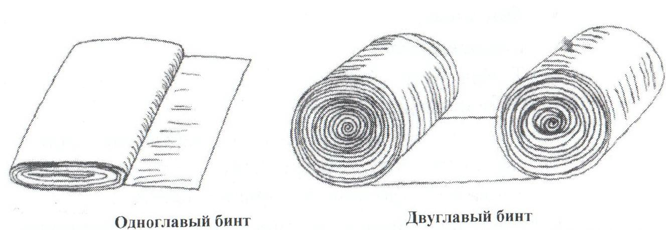
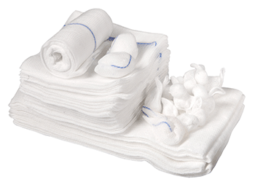
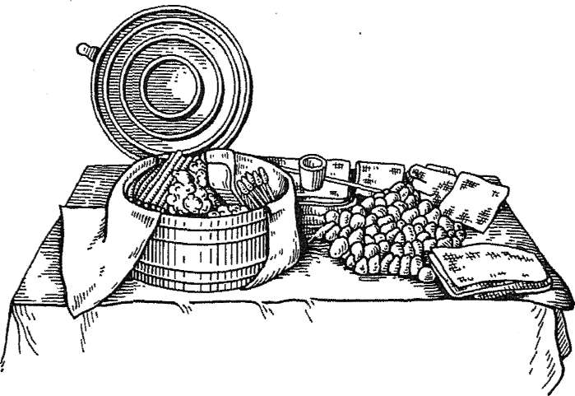

В зависимости от характера повреждения или заболевания применяют различные повязки.

Классификация повязок По виду перевязочного материала:
- Мягкие повязки (клеевые; пластырные; косыночные; бинтовые; пращевидные; Т-образные) .
- Жесткие повязки (твердые (транспортные и лечебные шины, экстензионные устройства, ортопедические аппараты, протезы, туторы и корсеты); отвердевающие (гипсовые, цинк-желатиновые, крахмальные, повязки из полимерных материалов).
Бинтовые повязки: циркулярная или круговая; спиральная; ползучая; перекрещивающаяся (крестообразная или восьмиобразная); колосовидная; черепашья (сходящаяся и расходящаяся); возвращающаяся; бинтами трубчатыми (сетчатыми).
Успешное лечение ран возможно лишь при тщательном соблюдении требований асептики и антисептики.
Асептика - комплекс мероприятий, направленных на предупреждение попадания микроорганизмов в рану (проведение ежедневных влажных уборок в помещении с использованием химических антисептиков, воздухоочистителей, бактерицидных ламп и озонаторов; использование масок стерилизация перевязочного материала и инструментария, обработка рук, перчаток и области вмешательства.
Антисептика – комплекс лечебно-профилактических мероприятий, направленных на уничтожение микроорганизмов в ране, создание в ране условий, неблагоприятных для их развития и проникновения в глубь тканей.
«Всё, что соприкасается с раной должно быть стерильным!» - перевязочный материал, инструменты, растворы, воздух, руки, оказывающего помощь.

Бинтовая повязка Основные правила наложения:
1. Больного уложить или усадить в удобное положение.
2. Бинтуемая часть конечности должна находится в положении, в каком она будет находиться после наложения повязки.
Для плечевого сустава – это слегка отведенное положение плеча, для локтевого сустава – согнутое под прямым углом предплечье. Область тазобедренного сустава бинтуют при выпрямленном положении конечности, коленного сустава - конечность слегка согнута в суставе, голеностопного сустава – стопа устанавливается под углом 90 градусов к голени.
3. Бинтующий должен стоять лицом к больному, чтобы иметь возможность вести наблюдение за его состоянием и избегать ненужного травмирования при наложении повязки.
4. Ширина бинта выбирается соответственно размерам раны и бинтуемого сегмента тела.
5. Головку бинта держат в правой руке, а свободный конец – в левой.
6. Бинтование всегда производят от периферии к центру (снизу вверх).
7. Бинтование начинают с 2-3 закрепляющих туров (т.е. круговых витков) бинта. Закрепляющие туры накладываются на наиболее узкую неповрежденную область тела около раны.
8. Каждый последующий оборот бинта должен прикрывать предыдущий оборотом на половину или на две трети.
9. Головку бинта следует перемещать по бинтуемой поверхности,
не отрывая от нее.
10. В конце наложения повязки бинт закрепляется.

Виды повязок

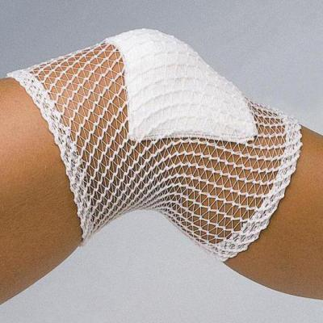

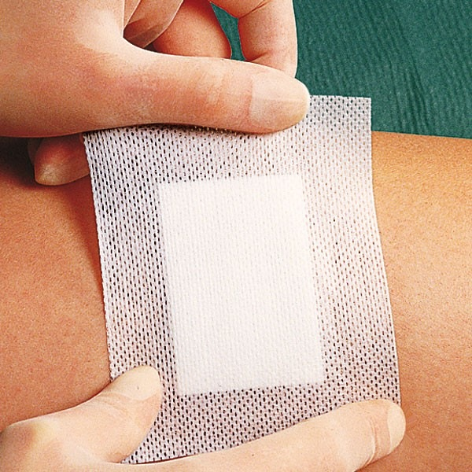

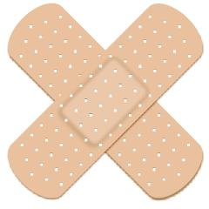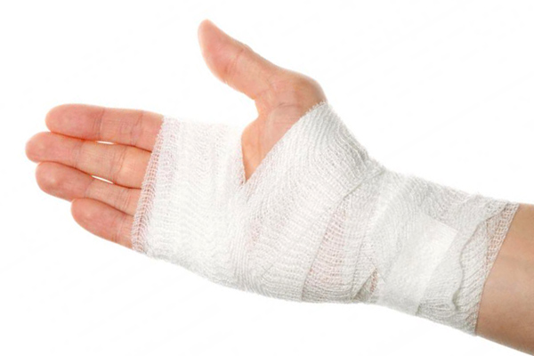

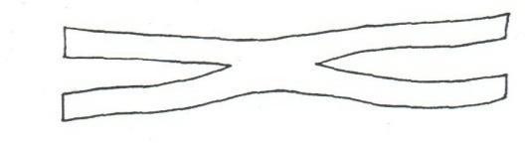
Пращевидная повязка при травтах: 1 — носа; 2 — лба; 3 — подбородка
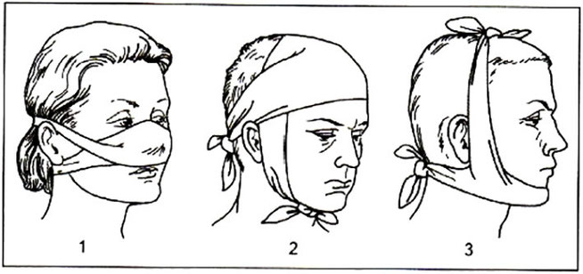

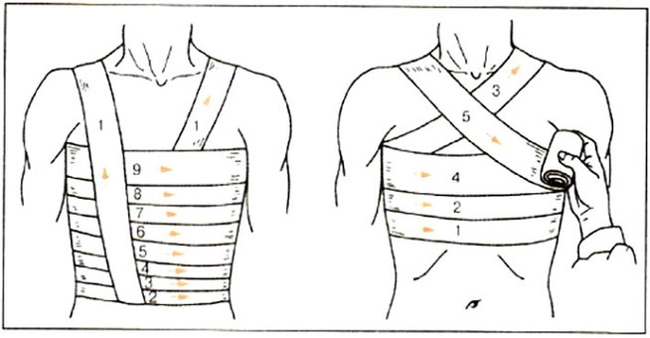

Повязки: а — спиральная на палец; б — крестообразная на кисть; в — спиральная на локтевой сустав

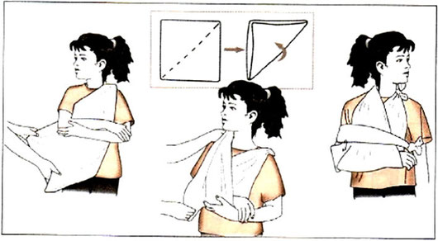
Иммобилизация руки при помощи подручного средства — куска ткани

Циркулярная, или круговая, повязка
Один тур бинта накладывают на другой, полностью закрывая предыдущий.
Спиралевидная повязка
Каждый последующий тур прикрывает предыдущий наполовину или несколько больше
Ползучая повязка
Накладывается так же как спиралевидная, но туры не соприкасаются друг с другом. Обычно применяется как элемент сложной повязки в начале бинтования для удержания наложенных на тело салфеток.
Крестообразная, или восьмиобразная, повязка
При таком виде повязки туры бинта перекрещиваются друг с другом.

Тест. Асептика и антисептика
Вопрос 1 Как называют систему мер, направленных на предупреждение заражения ран или уничтожение микроорганизмов, находящихся в ране либо в организме в целом?
А) антисептика
Б) асептика
В) дезинфекция
Вопрос 2 Эта антисептика предусматривает тщательное промывание раны антисептическим раствором и удаление из неё инородных тел в домашних условиях.
А)механическая
Б)физическая
В)химическая
Г)биологическая
Вопрос 3 В этой антисептике для вывода из раны раневого секрета и гноя используют дренажные трубки. Применяется она исключительно в лечебном учреждении.
А)физическая
Б)химическая
В)биологическая
Вопрос 4 Наиболее широкое применение нашла антисептика с использованием дезинфицирующих средств, в результате чего микробы, находящиеся в ране, погибают. Как она называется?
А)химическая
Б)физическая
В)биологическая
Вопрос 5 В этой антисептике применяют антибиотики, сыворотки и некоторые ферменты.
А)биологическая
Б)химическая
В)физическая
Вопрос 6 Какие антисептические средства являются наиболее распространёнными?
А)перекись водорода
Б)перманганат калия (марганцовка)
В)йод
Г)раствор бриллиантовой зелени (зелёнка)
Вопрос 7 Как называется система мер, направленных на предупреждение попадания микроорганизмов на раневую поверхность как извне, так и изнутри?
А)асептика
Б)антисептика
В)дезинфекция

Задание: Изучить конспект.
Посмотреть видеофильм «Изготовление перевязочного материала» Ответить на вопросы теста
Прислать фотоотчёт в группу или на мою электронную почту viera.liemieshieva@mail.ru

